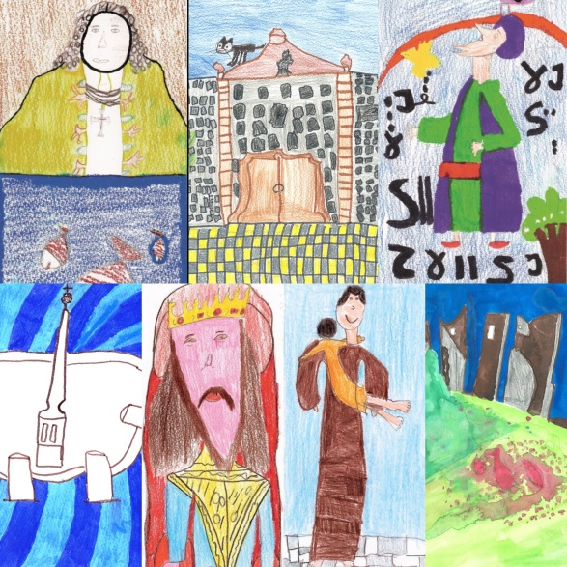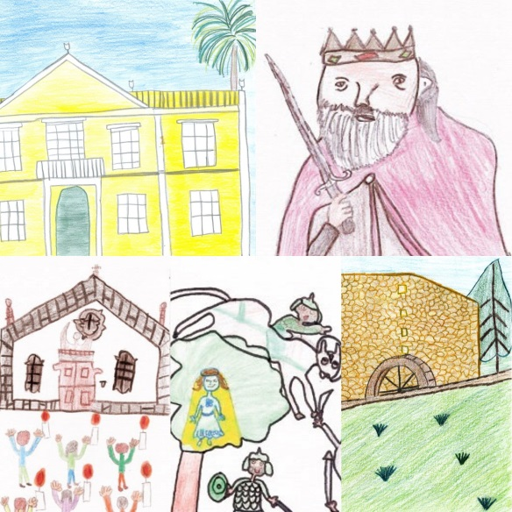

**PESQUISA PARA ACÇÃO EDUCATIVA “RECRIA A HISTÓRIA DA TUA TERRA”**

**Projecto À Descoberta das 4 Cidades**

**Fundão**

**minha terra querida**

**Aluna: Isabella Tiemi Akimura**

**Ano e turma: 2022 turma 3º ano A**

**Escola: Escola Básica Santa Teresinha**

**Data: 20 de novembro de 2022**

**Sumário**

1.HISTÓRIA DA MINHA TERRA **2**

2.LENDAS E ESTÓRIAS (PATRIMÓNIO ORAL) **4**

3.PERSONAGENS RELEVANTES NA HISTÓRIA LOCAL **6**

4.DATAS HISTÓRICAS OU FESTIVAS **7**

5.LUGARES COM HISTÓRIA **10**

6.PATRIMÓNIO CULTURAL IMATERIAL **12**

7.OUTROS ASPECTOS RELEVANTES DA HISTÓRIA LOCAL **12**

# **HISTÓRIA DA MINHA TERRA**

Moro em Fundão. FUNDÃO é uma cidade que fica no continente EUROPEU, em PORTUGAL e no distrito de CASTELO BRANCO.

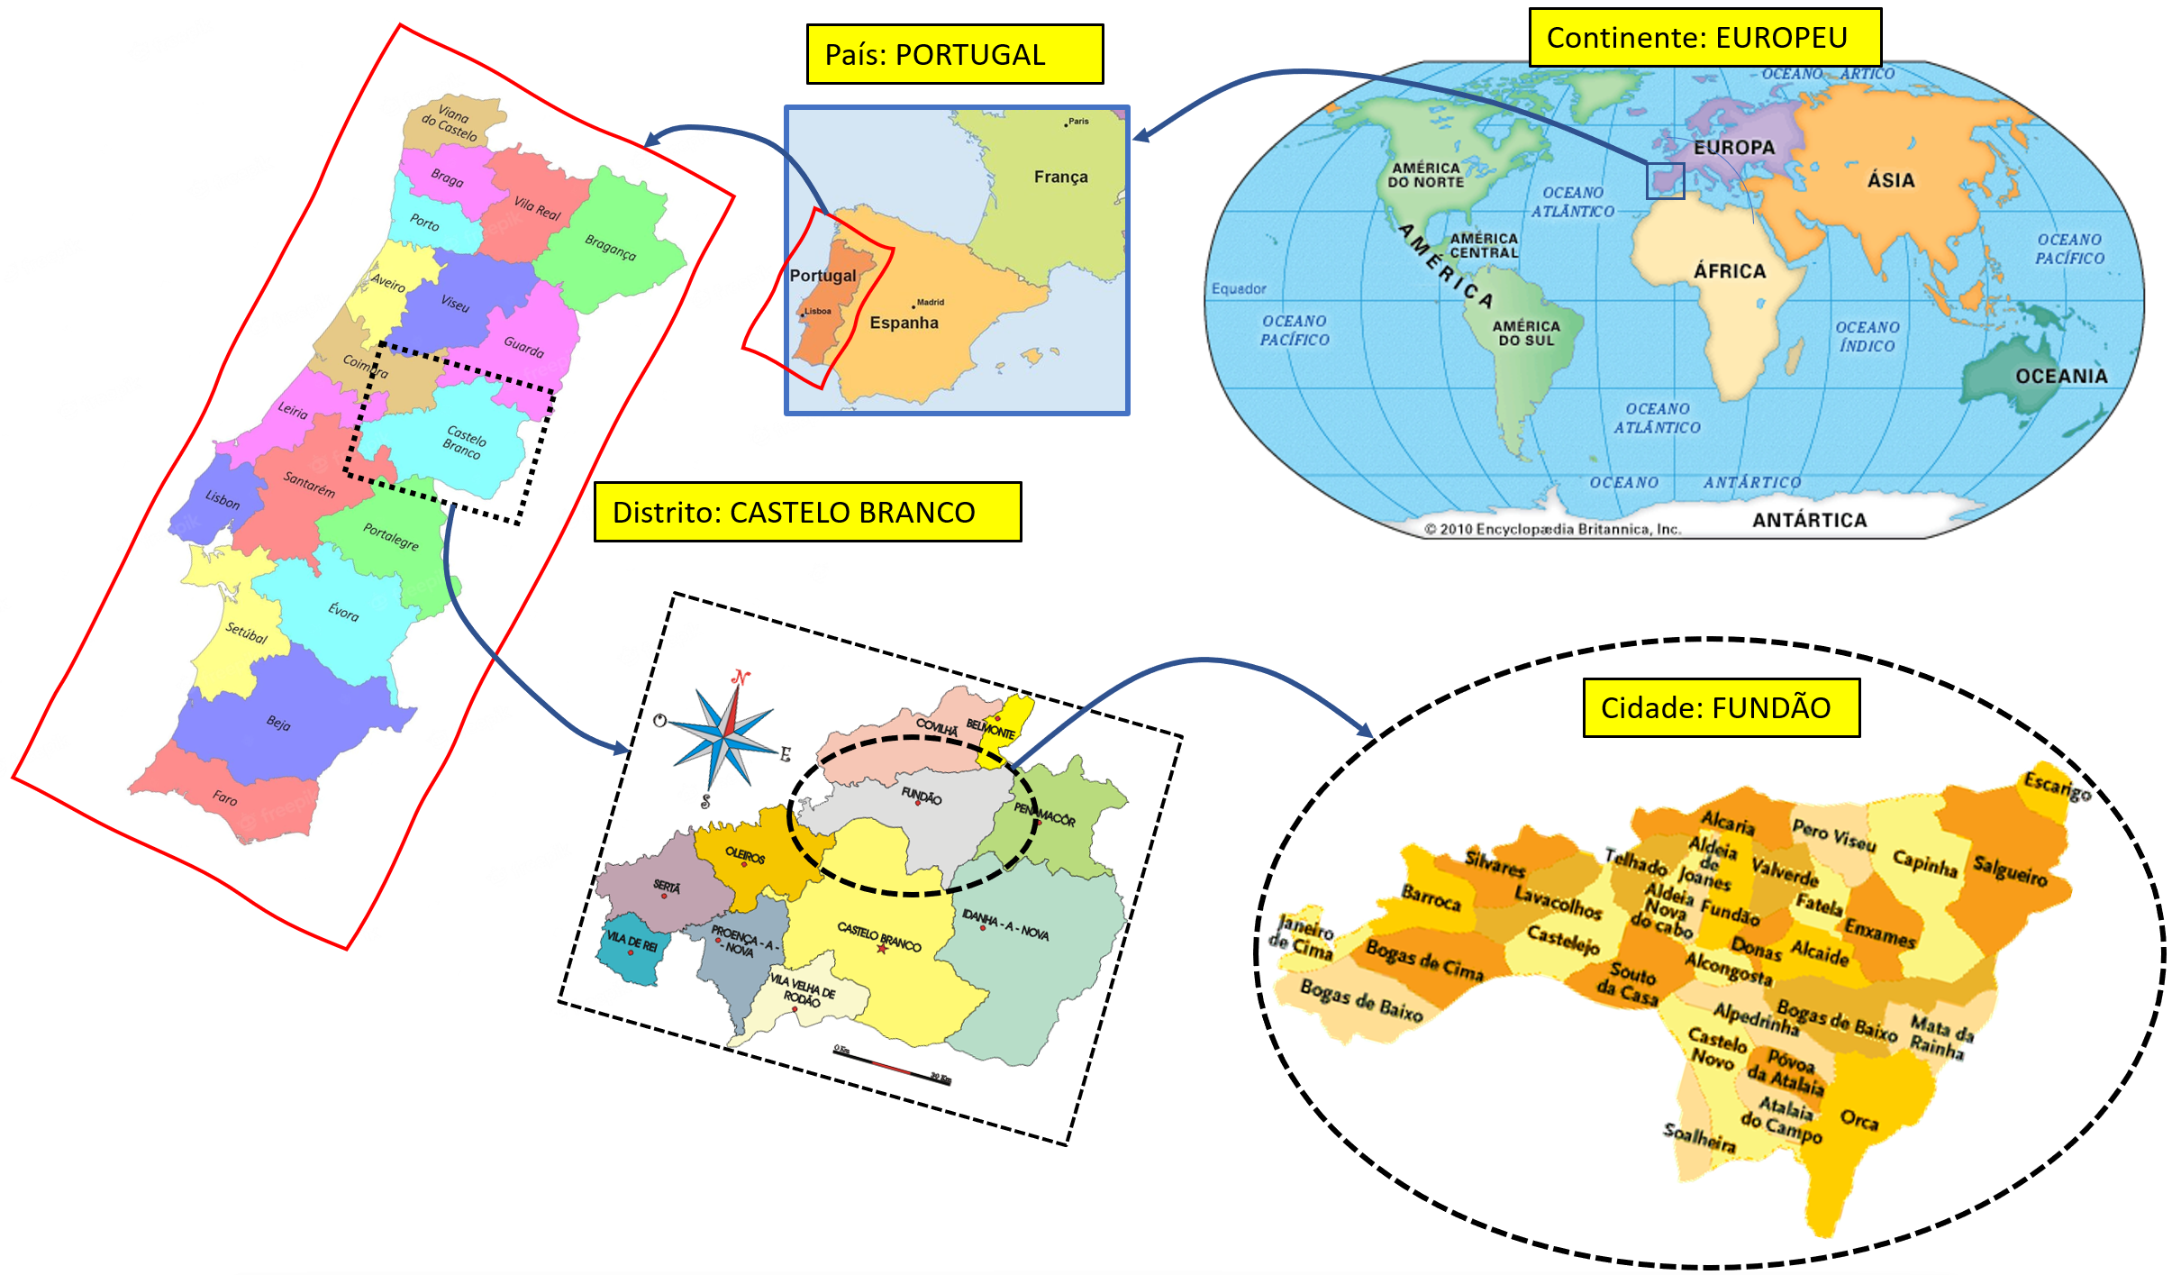

O FUNDÃO tem vários municípios vizinhos como Covilhã, Belmonte e Sabugal, Penamacor, Idanha-a-Nova, Castelo Branco, Oleiros e Pampilhosa da Serra. Aqui no FUNDÃO moram em torno de 23 mil e 500 pessoas e ele é subdividido em 23 freguesias:

1) Alcaide

2) Alcaria

3) Alcongosta

4) Alpedrinha

5) Barroca

6) Bogas de Cima

7) Capinha

8) Castelejo

9) Castelo Novo

10) Enxames

11) Fatela

12) Fundão (Fundão, Valverde, Donas, Aldeia de Joanes e Aldeia Nova do Cabo)

13) Janeiro de Cima e Bogas de Baixo

14) Lavacolhos

15) Orca

16) Pêro Viseu

17) Póvoa de Atalaia e Atalaia do Campo

18) Silvares

19) Soalheira

20) Souto da Casa

21) Telhado

22) Três Povos

23) Vale de Prazeres e Mata da Rainha.

Os arqueólogos estimam que existia um povoado pré-histórico que habitava a região da Beira Interior há mais de 7 mil anos atrás, mas a história do Fundão como centro urbano só é considerada após a expulsão de judeus espanhóis nesta região da Cova da Beira, em 1492, pelos Reis Católicos Fernando e Isabel e vários refugiados que começaram a morar na região.

Estes imigrantes foram fundando vários bairros e um dos mais importantes situava-se em volta da Rua da Cale. Muitos mercadores e artesãos judeus passavam na região e transformou a cidade num importante centro para o comércio e indústria.

O Concelho de Fundão foi fundado no ano de 1747, por ordem do rei Dom João V, pela emancipação do município de Covilhã. Tal como aconteceu com a Covilhã, o Marquês de Pombal procurou incrementar e aperfeiçoar a manufatura dos panos nesta vila, criando, em 1764, a Real Fábrica dos Lanifícios do Fundão. A 19 de Abril de 1988 o Fundão passou a cidade.

*fontes:*

[*https://pt.wikipedia.org/wiki/Fund%C3%A3o_(Portugal)#cite_note-4*](https://pt.wikipedia.org/wiki/Fund%C3%A3o_(Portugal)#cite_note-4) *)*

[*https://www.uf-fundao.pt/freguesia/historia*](https://www.uf-fundao.pt/freguesia/historia)

# **LENDAS E ESTÓRIAS (PATRIMÓNIO ORAL)**

Uma lenda muito conhecida aqui do Fundão é a da freguesia de Castelo Novo. É a ***lenda da Belisandra***.

Conta o povo de Castelo Novo que ali vivia uma menina chamada Belisandra. Ela era acusada de bruxarias, vivia na solidão e tinha apenas a companhia de um gato.

Sempre que Belisandra ia à aldeia, tinha de enfrentar risos de troça e o desprezo dos habitantes de Castelo Novo. A verdade é que, nos momentos de aflição, muitos recorriam a Belisandra mas em segredo.

Um dia, quando o povo se preparava para colher o fruto do seu trabalho nos campos de cultivo, viram surgir do céu uma espessa nuvem, que quase cobriu o sol. Era uma praga de gafanhotos. Desesperados, e pela primeira vez, os habitantes de Castelo Novo juntaram-se para pedir ajuda a Belisandra.

Para espanto de todos, a menina aconselhou-os a fazer uma procissão ao Senhor da Misericórdia, pois só ele os podia ajudar.

O povo seguiu o seu conselho e fez a procissão.

**Reza a lenda que ainda a procissão ia no adro e já os gafanhotos caíam mortos.**

**Então, o povo prometeu fazer a procissão todos os anos, e cumpriu, pois ainda hoje se mantém esta tradição no primeiro domingo de Setembro.**

*(fonte: https://aldeiashistoricasdeportugal.com/local/lenda-da-belisandra/)*

Outra lenda conhecida aqui no conselho do Fundão é a lenda da origem do nome de uma localidade daqui chamada Torre dos Namorados ou Quintas das Torres.

**Lenda da Torre dos Namorados**

Conta a lenda que há muito tempo aqui vivia um rei muito justo e apreciado pelo seu povo.

Este rei tinha uma filha muito bela que chamava atenção de todos os jovens da região. Mas ninguém se atrevia a pedi-la em casamento.

Até que um dia dois jovens mais audazes pediram uma audiência ao rei e confessaram o amor que sentiam pela sua filha. O rei, como queria ser justo, não quis escolher entre os pretendentes. A picture containing text, picture frame
Então propôs duas tarefas aos pretendentes. Um deveria construir um aqueduto (canal para trazer água para a cidade) e outro deveria construir uma torre bem forte para que pudesse proteger contra os inimigos. Então quem conseguisse terminar primeiro a tarefa teria a honra de casar-se com a princesa.

Os jovens começaram os trabalhos e depois de meses os dois terminaram as tarefas ao mesmo tempo.

O rei não sabia o que dizer, pois, os dois terminaram as tarefas ao mesmo tempo e ele não poderia cumprir com a palavra. Mas então o rei disse: “Palavra de rei não volta atrás”. Então o rei ordenou que dividissem a princesa ao meio. A princesa ouvindo isto, montou um cavalo e fugiu. Os soldados foram atrás da princesa, capturaram-na e depois a mataram. O lugar onde mataram a princesa ficou conhecido por “Mata da Rainha”.

Depois deste cruel e triste episódio, com o tempo a cidade que era próspera e feliz, definhou-se. Em memória e homenagem ao profundo amor que os jovens tinham pela princesa o local ficou conhecido até hoje como Torre dos Namorados.

*fontes:* [*https://pt.wikipedia.org/wiki/Quintas_da_Torre*](https://pt.wikipedia.org/wiki/Quintas_da_Torre) *,* [*http://torredosnamorados.net/Considlenda.htm*](http://torredosnamorados.net/Considlenda.htm) *,* [*http://torredosnamorados.net/Lendaerudita.htm*](http://torredosnamorados.net/Lendaerudita.htm) *,* [*https://ensina.rtp.pt/artigo/lenda-da-torre-dos-namorados/*](https://ensina.rtp.pt/artigo/lenda-da-torre-dos-namorados/)

# **PERSONAGENS RELEVANTES NA HISTÓRIA LOCAL**

Personagens Históricas e Ilustres

Entre muitos vultos eminentes na religião, nas letras e na política, floresceram no Fundão ou lugares do seu Concelho D. Jorge da Costa, o célebre cardeal Alpedrinha, de quem se diz que só não foi Papa porque não quis; D. Frei Diogo da Silva, 1º inquisidor-mor do Reino; Frei Afonso da Cruz, geral dos cistercienses de Alcobaça; D. Luís de Brito Homem, bispo de Angola e do Maranhão; José da Cunha Taborda, pintor régio e historiador de arte; entre inúmeras personalidades.

*(fonte: https://www.freguesias.pt/freguesia.php?cod=050417)*

# **DATAS HISTÓRICAS OU FESTIVAS**

O Fundão oferece inúmeros eventos durante todo o ano, como por exemplo:

**QUADRAGÉSIMA – CICLO DAS TRADIÇÕES DA QUARESMA**

INÍCIO: 02/03/2022 às 09:00

FIM: 17/04/2022 às 23:59

MORADA: Praça do Município

WEBSITE: https://www.visitfundao.pt/

"A Quadragésima - Ciclo de Tradições da Quaresma do Fundão, vem revelar em toda a plenitude, a religiosidade das suas gentes, pura e inabalável. Combinando o espírito de recolhimento com actos cerimoniais e celebrativos, os quarentas dias que antecedem a Páscoa, materializam no Fundão todo o sentido dramático da Paixão de Cristo.

**CEREJEIRAS EM FLOR**

DURAÇÃO DO EVENTO: 17 dias

INÍCIO: 25/03/2022 às 09:00

FIM: 10/04/2022 às 19:00

HORÁRIO: 09h00 às 19h00

MORADA: Serra da Gardunha

WEBSITE: https://www.visitfundao.pt/

A Serra da Gardunha veste-se de branco e oferece uma paisagem de cortar a respiração, que terá oportunidade de ver e sentir se vier até ao Fundão. Usufrua desta paisagem magnífica com passeios de balão, num percurso de comboio turístico pelas deslumbrantes estradas panorâmicas no coração da Gardunha, ou de carro entre as aldeias que albergam este mágico manto branco de flores. Piquenicar no pomar ao sabor dos produtos do fundão é também uma opção para apreciar esta maravilha da natureza.

**FESTA DA CEREJA**

DURAÇÃO DO EVENTO: 3 dias

INÍCIO: 10/06/2022 às 10:00

FIM: 12/06/2022 às 20:00

HORÁRIO: 10h00 às 24h00

MORADA: Alcongosta

WEBSITE: https://www.visitfundao.pt/

Cultivada na região desde meados do seculo passado, a cereja constitui um traço da identidade e consequente projeção do Fundão. Representa, sem dúvida, uma atividade económica relevante, quer através da sua produção, quer da transformação nos seus derivados. O seu valor também se impõem culturalmente, com a Festa da Cereja. A decoração exterior, os mercados, as exposições, a animação de rua e os concertos simbolizam durante os 3 dias de festa o universo do fruto que faz a delícia de todos. Aproveite ainda para conhecer os pomares de cerejeiras com o comboio turístico, apadrinhar um cerejeira ou piquenicar num pomar.

**FEIRA IBÉRICA DE TEATRO DE RUA**

DURAÇÃO DO EVENTO: 4 dias

INÍCIO: 29/06/2022 às 09:00

FIM: 02/07/2022 às 19:00

HORÁRIO: 09h00 às 23h00

MORADA: Fundão

WEBSITE: http://www.visitfundao.pt

Este é um evento que reúne cerca de 150 profissionais do sector das artes e do espetáculo, oriundos de Portugal e Espanha, para um conjunto de conversas, encontros, entrevistas e espetáculos que fomentam a aproximação dos profissionais do sector.

**FESTIVAL DE MÚSICA ANTIGA DE CASTELO NOVO**

DURAÇÃO DO EVENTO: 3 dias

INÍCIO: 29/07/2022 às 11:00

FIM: 31/07/2022 às 19:00

HORÁRIO: 10h00 às 24h00

MORADA: Castelo Novo

WEBSITE: https://www.visitfundao.pt/

O Festival de Música Antiga é o mote para uma experiência inesquecível na Aldeia Histórica de Castelo Novo, através de um conjunto de concertos do período Medieval, Renascentista e Barroco. Mas nem só de música se compõem este evento, poderá ainda descobrir a gastronomia local, participar nas várias oficinas e usufruir das visitas guiadas na Aldeia Histórica.

**CALE & SANGRIAGOSTO**

DURAÇÃO DO EVENTO: 3 dias

INÍCIO: 04/08/2022 às 10:00

FIM: 07/08/2022 às 19:00

HORÁRIO: 10h00 às 24h00

MORADA: Fundão

WEBSITE: http://www.visitfundao.pt

A Zona Antiga da cidade do Fundão transforma-se no palco de várias artes performativas de rua. Este festival pretende através do imaginário da cidade e das suas memórias desenvolver um programa cultural amplo de cariz social e internacional através de projetos em desenvolvimento por artistas emergentes e experientes.

**FESTIVAL INTERNACIONAL DE PARAPENTE 2022**

INÍCIO: 11/08/2022

FIM: 15/08/2022

Desde agosto de 1992, o parapente tem atraído à Aldeia Histórica de Linhares da Beira, muitos praticantes e amantes desta modalidade desportiva, dos quatro cantos do mundo.

**CHOCALHOS – FESTIVAL DOS CAMINHOS DA TRANSUMÂNCIA**

DURAÇÃO DO EVENTO: 3 dias

INÍCIO: 16/09/2022 às 19:00

FIM: 18/09/2022 às 18:00

HORÁRIO: 10h00 às 02h00

MORADA: Alpedrinha

WEBSITE: http://www.visitfundao.pt

Em Alpedrinha, nos Chocalhos - Festival dos Caminhos da Transumância, os habitantes abrem as portas das suas casas, convidando todos a deliciar-se com os produtos da terra. Aproveite para conversar com os pastores e participar nos diversos workshops. Descubra também o Palácio do Picadeiro e a mostra de raças autóctones de ovelhas, cabras e cães de rebanho. Desafiamo-lo a acompanhar um rebanho, no domingo de manhã, pelo caminho da transumância entre a cidade do Fundão e a Vila de Alpedrinha, ao som dos chocalhos, dos bombos e pífaros.

**MÍSCAROS – FESTIVAL DO COGUMELO**

DURAÇÃO DO EVENTO: 3 dias

INÍCIO: 18/11/2022 às 19:00

FIM: 20/11/2022 às 19:00

HORÁRIO: 10h00 às 02h00

MORADA: Alcaide

WEBSITE: https://www.visitfundao.pt/

Com o Outono chegam as primeiras chuvas e com elas os cogumelos silvestres. Com o objetivo de recuperar e divulgar este produto, realiza-se o evento Míscaros - Festival do Cogumelo. Da decoração dos espaços ao artesanato, das ementas às bebidas, dos concertos ao teatro de rua, dos passeios micológicos pela Serra da Gardunha às palestras, nada é deixado ao acaso.

**FUNDÃO AQUI COME-SE BEM – FESTIVAL DA TIBÓRNIA**

DURAÇÃO DO EVENTO: 17 dias

INÍCIO: 02/12/2022 às 12:00

FIM: 18/12/2022 às 22:00

HORÁRIO: 12h00 às 22h00

MORADA: Fundão

WEBSITE: https://www.visitfundao.pt/

Forma de preservação de um dos costumes mais importantes no que se refere à prova do azeite novo - a tibórnia ou tibornada (termo antigo que designa um simples pão torrado regado com azeite novo), os melhores restaurantes do concelho do Fundão deliciam os visitantes com pratos originais e inovadores.

# **LUGARES COM HISTÓRIA**

Do desenvolvimento verificado no século XVI ficaram na cidade vários edifícios religiosos: a Capela de Nossa Senhora da Luz, a Capela de S. Francisco (1574), as Capelas de Nossa Senhora da Conceição e de Santo António, ambas do séc. XVI. O Convento de Santo António ou do Seixo, cujas obras iniciaram em 1526, foi inaugurado em 1577.

Capela de S. Francisco Capela de Nossa Senhora da Luz

Capela de Santo António Capela de Nossa S. da Conceição

Em 1580, tomando o partido de D. António, prior do Crato, a povoação autoproclamou-se vila. Desta época ficaram na povoação o pelourinho, a forca e a cadeia. O pelourinho, exemplo de marco jurisdicional, é uma construção do séc. XX, localiza-se no Largo do Município, próximo dos Paços do Concelho. Em 1882 foi destruído o monumento original e, em 1894, os seus fragmentos foram desenhados e fotografados. Assim, em 1935 o pelourinho foi reconstruído, utilizando o capitel original.

Pelourinho

Além dos monumentos anteriormente referidos há, ainda, a salientar a Igreja Matriz, a Igreja da Misericórdia e as capelas de São Miguel e São Sebastião.

Relativamente aos imóveis de arquitetura civil administrativa e residencial existentes no Fundão, destacam-se, o Edifício dos Paços do Concelho, construído no século XVIII; o antigo Solar dos Condes de Vila Real, localiza-se junto aos Paços do Concelho e possui brasão; a Casa de D. Luís de Brito Homem, Bispo de Angola e Maranhão, apresenta na fachada principal as armas da família proprietária e localiza-se perto da Igreja Matriz; o Palácio da Tudela, que está localizado na Praça Velha.

*(fonte: https://www.freguesias.pt/freguesia.php?cod=050417)*

# **PATRIMÓNIO CULTURAL IMATERIAL**

BOMBOS E CAIXAS SÃO PATRIMÓNIO CULTURAL IMATERIAL

A construção de bombos e caixas no concelho do Fundão já estão inscritas no Inventário Nacional do Património Cultural Imaterial. O processo teve como objetivo o de ajudar a preservar o método de construção destes instrumentos, assim como o conhecimento sobre estes.

A inscrição dos bombos e caixas, do Fundão, no Inventário Nacional do Património Cultural Imaterial, foi publicada pela Direção-Geral do Património Cultural (DGPC), no dia 25 de fevereiro de 2022, em Diário da República.

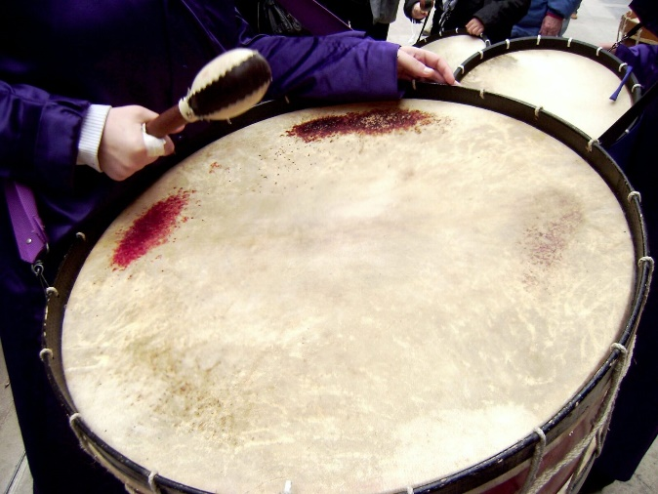

Esta é assim uma forma de valorizar a tradição da construção e toque do bombo, bem como de homenagear todos os tocadores e construtores do instrumento.

Acima de tudo, é uma forma preservar o “saber-fazer” de uma arte tão típica no concelho do Fundão.

Fontes:

<https://gerador.eu/a-arte-de-saber-fazer-bombos-e-caixas-do-fundao-ja-e-patrimonio-cultural-imaterial/>

<http://www.rcb-radiocovadabeira.pt/pag/76527>

# **OUTROS ASPECTOS RELEVANTES DA HISTÓRIA LOCAL**

A freguesia do Fundão, entre os séculos XVI e XVIII, viveu um dos períodos mais prósperos da sua história, aquando da expansão mercantil dos panos e da indústria dos lanifícios. Não foi alheia a chegada, no final do séc. XV, de **numerosas famílias judaicas de Espanha** e, mais tarde, as iniciativas do Conde da Ericeira e do Marquês de Pombal que aqui fundou uma **Fábrica Real**, no edifício que é, atualmente, a **Câmara Municipal.**

O nome da cidade “**Fundão**”, segundo estudos, deriva do Latim ***fundanus***, que significa **fazenda**, **quinta**, **propriedade**. Apesar do nome **Fundão** parecer que é porque a cidade fica em um vale ou buraco, essa situação não é viável, pois a cidade está localizada a 500 m de altitude na encosta da Serra da Gardunha, vertente setentrional de frente para a Serra da Estrela. O nome Fundão surge referenciado nas Inquirições de D. Dinis pela primeira vez, a 9 de agosto de 1314, apesar de no reinado de D. Sancho II a povoação já ter uma certa prosperidade.

*fonte: https://www.uf-fundao.pt/freguesia/historia*